FIRST HOTELS AS
Dronningens gate 13
NO-0152 Oslo

PRESSMEDDELANDE

First Hotels
29 mars 2012

First Hotels partner med SJ Prio

Den 1 april går startskottet för samarbetet mellan First Hotels och SJ Prio, SJ’s kundprogram, med mer än 830.000 medlemmar. Alla SJ Prio-medlemmar kan då samla och använda poäng vid övernattningar, och ta del av andra medlemsförmåner, när de bor på något av First Hotels 60 centralt belägna hotell i Sverige, Danmark eller Norge.

”Vi är väldigt glada över vårt nya partnerskap med SJ Prio, som är ett mycket starkt positionerat kundprogram. Med en stor efterfrågan vad gäller hotellboende, ser vi fram emot att ta en aktiv del i leveransen, och välkomna SJ Prio medlemmarna till något av alla våra hotell”, säger VP Commercial Lennart Johansson.

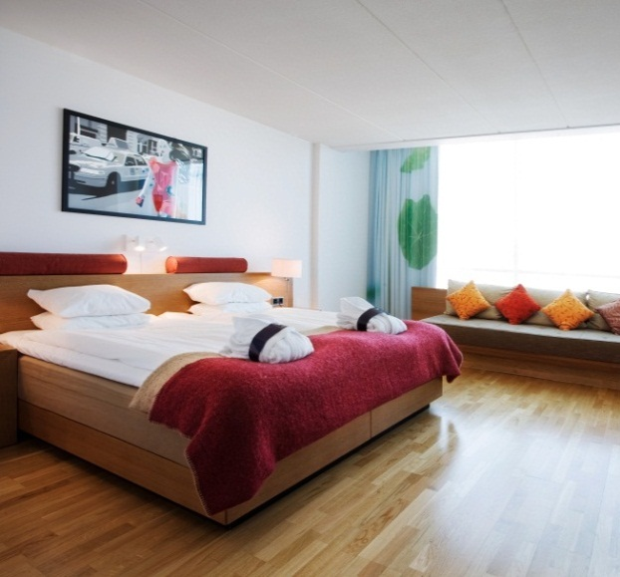

”Hotell har alltid varit efterfrågat av våra medlemmar och vi är väldigt glada över samarbetet. First Hotels har bra och centralt belägna hotell där våra medlemmar kan använda och samla poäng samt ta del av extra förmåner”, uttalar Sofia Edholm, Chef SJ Prio.

Under perioden 1 april – 15 maj får SJ Prio-medlemmar dubbla poäng när de bor på First Hotels.

För ytterligare upplysningar, vänligen kontakta:
- VP Commercial, First Hotels, Lennart Johansson, +47 48404473, lennart.johansson@firsthotels.no

Om SJ Prio:
Som SJ Prio-medlem får man poäng på resor hos SJ. Poängen kan användas till nya resor, mat i bistron, Internet ombord eller hos utvalda partners. På högre medlemsnivåer får medlemmar tillgång till en rad förmåner som gör din resa enklare och bekvämare, till exempel fritt kaffe på tåget eller tillträde till SJs lounger. www.sj.se/sjprio

Om First Hotels:
First Hotels är en av Skandinaviens ledande hotellkedjor med 60 unika hotell i centralt läge i utvalda städer i Norge, Danmark och Sverige. Bland hotellen återfinns det prisbelönta First Hotel Grims Grenka i Oslo, First Hotel Reisen i Stockholm och First Hotel Skt. Petri i Köpenhamn samt det erkända designhotellet First Hotel Avalon i Göteborg.
First Hotels målsättning är att erbjuda kvalitetsupplevelser och individuella val. Alla hotell i First Hotels är unika när det gäller stil, atmosfär och inredning. www.firsthotels.se

